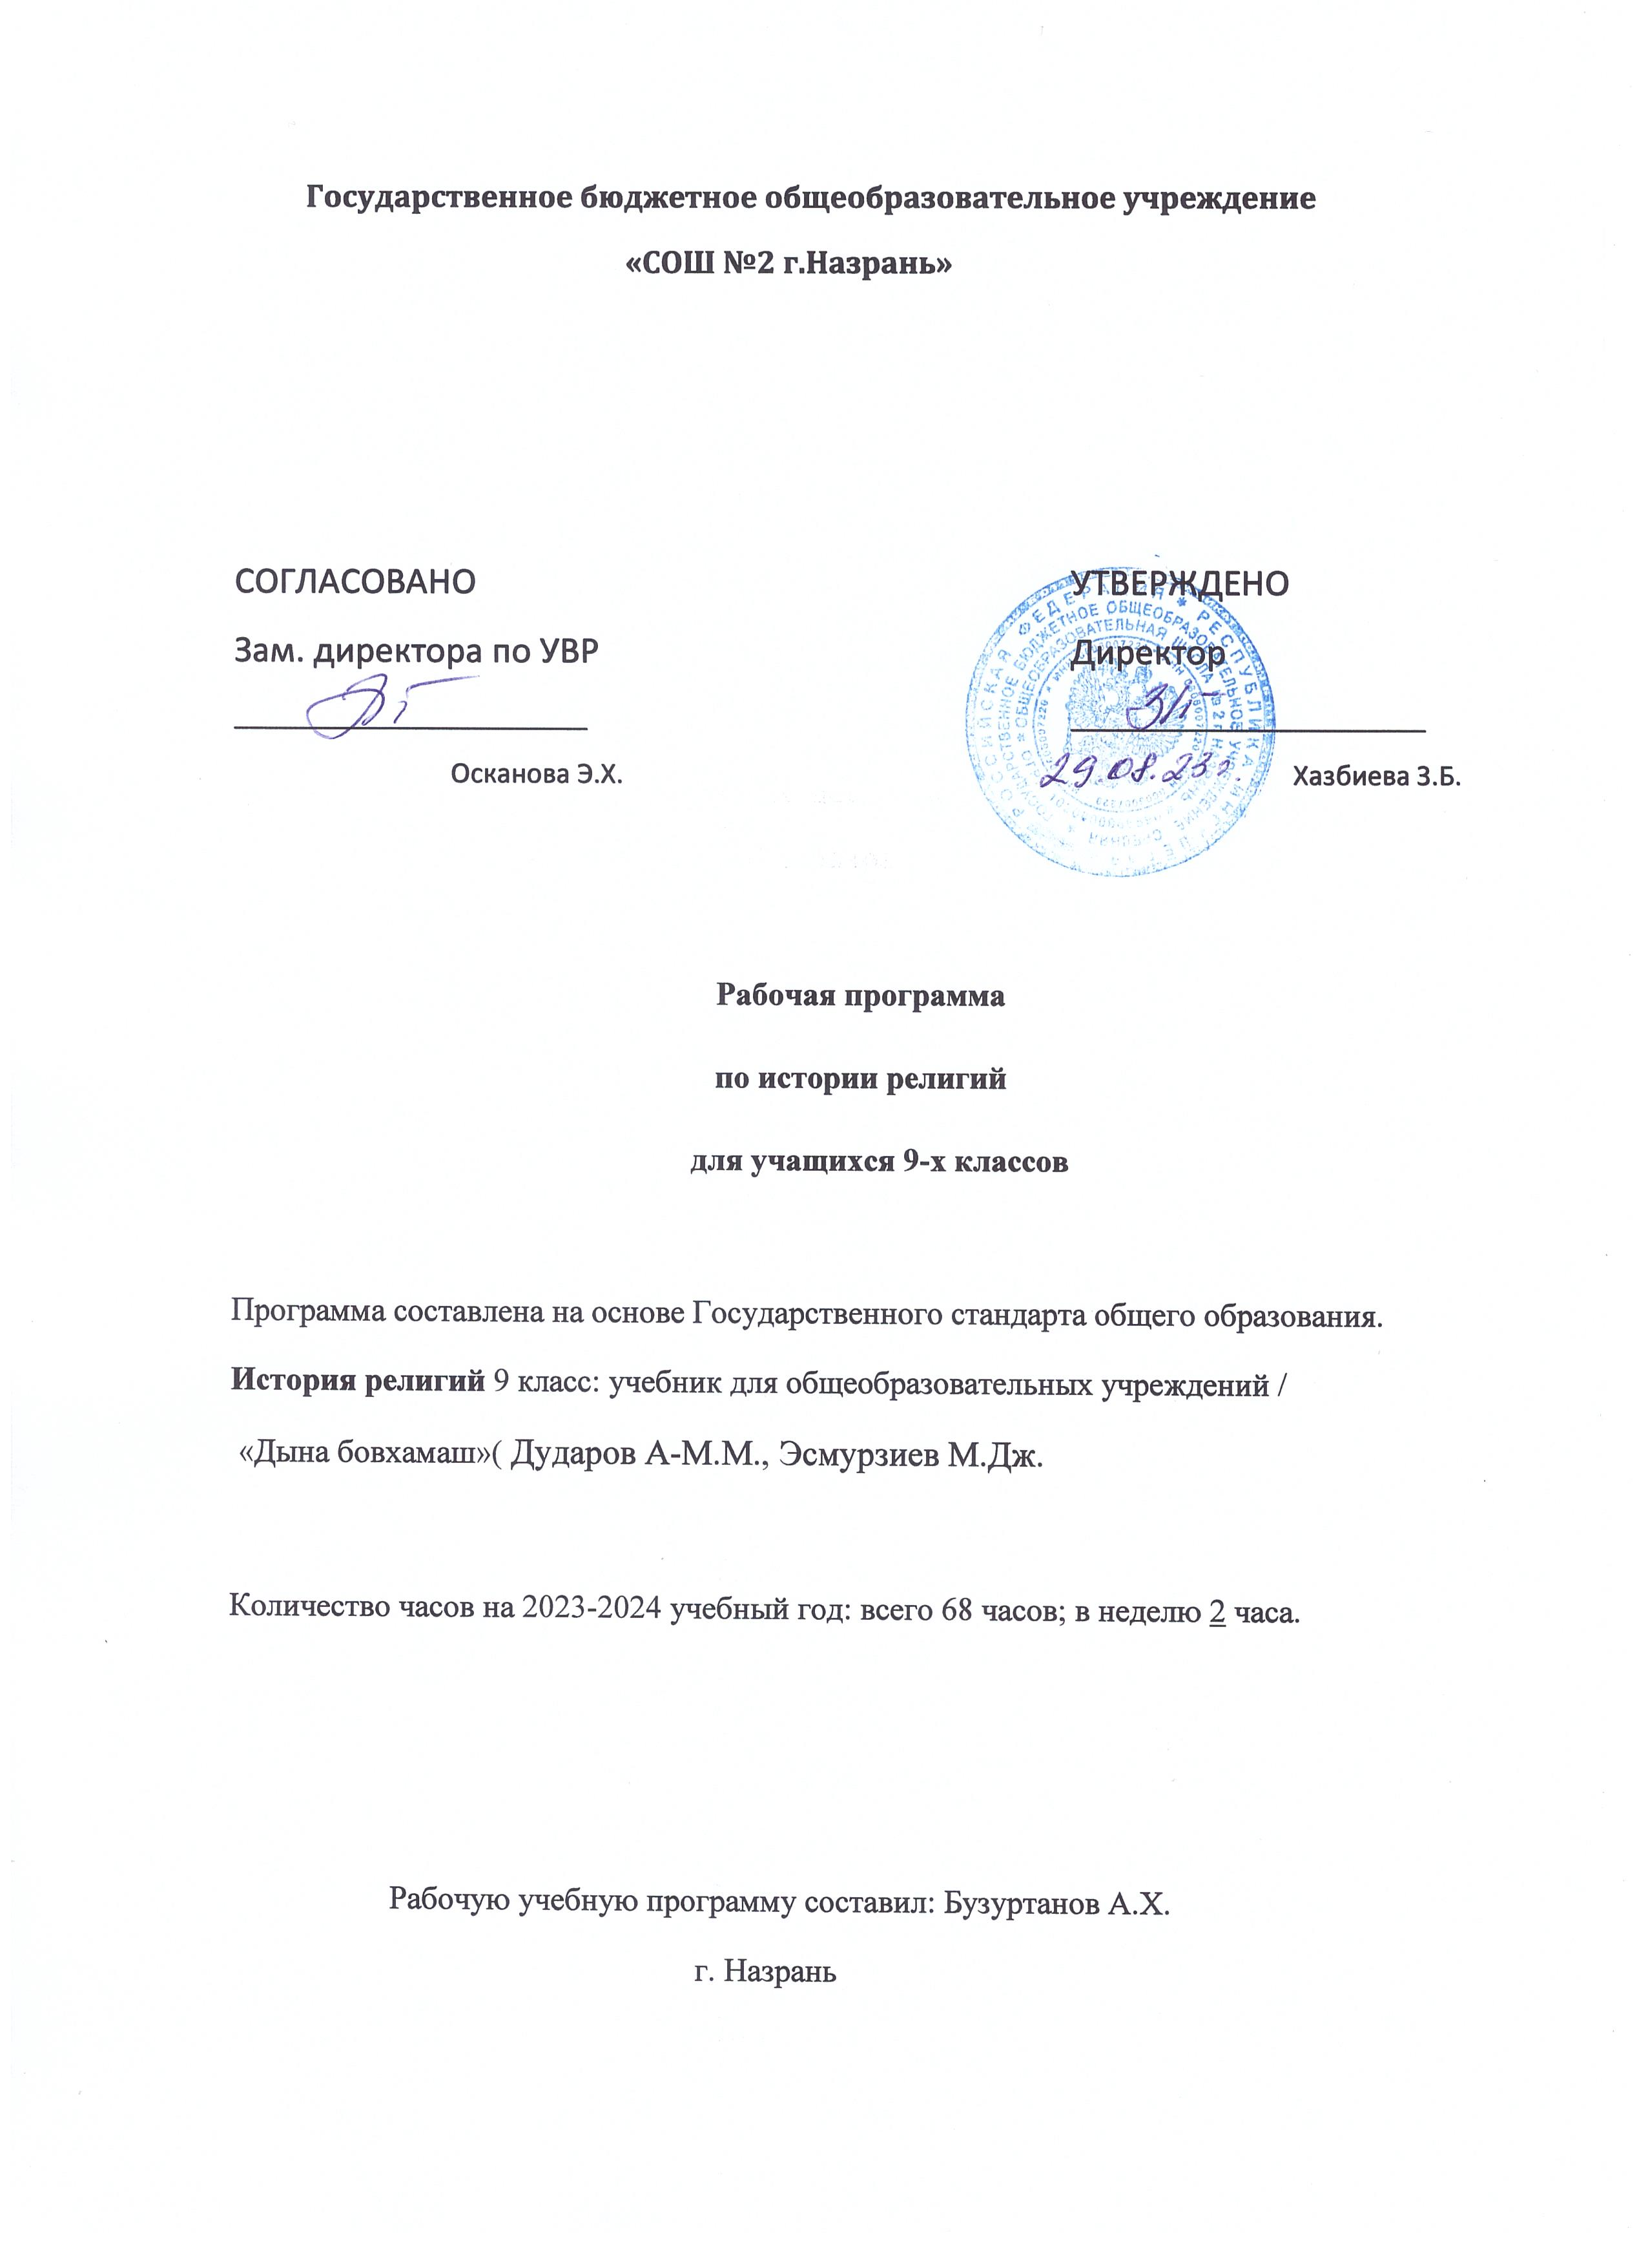

Государственное бюджетное общеобразовательное учреждение

«СОШ №2 г.Назрань»

СОГЛАСОВАНО  Зам. директора по УВР  ________________________  Осканова Э.Х. |  | УТВЕРЖДЕНО  Директор  ________________________  Хазбиева З.Б.

Рабочая программа
по истории религий
для учащихся 9-х классов

Программа составлена на основе Государственного стандарта общего образования.
История религий 9 класс: учебник для общеобразовательных учреждений /
«Дына бовхамаш»( Дударов А-М.М., Эсмурзиев М.Дж.

Количество часов на 2023-2024 учебный год: всего 68 часов; в неделю 2 часа.

Рабочую учебную программу составил: Бузуртанов А.Х.
г. Назрань

Пояснительная записка.
Программа курса составлена с учётом «Базисного учебного плана» для образовательных учреждений Российской Федерации в 9 классах , 2 часа в неделю, за год 68 часа.
Используется учебник: «Дына бовхамаш» 9 класс: учебник для общеобразовательных учреждений / А-М. М. Дударов, М.Дж. Эсмурзиев
Цель: - формирование у старшего подростка мотиваций к осознанному нравственному поведению, основанному на знании и уважении культурных и религиозных традиций многонационального народа России, а также к диалогу с представителями других культур и мировоззрений.
Задачи:
1. Знакомство обучающихся с основами мусульманской культуры;
2. развитие представлений подростка о значении нравственных норм и ценностей для достойной жизни личности, семьи, общества;
3. обобщение знаний, понятий и представлений о духовной культуре и морали, полученных учащимися в начальной школе, и формирование у них ценностно-смысловых мировоззренческих основ, обеспечивающих целостное восприятие отечественной истории и культуры при изучении гуманитарных предметов на ступени основной школы;
4. развитие способностей школьников к общению в полиэтнической и многоконфессиональной среде на основе взаимного уважения и диалога во имя общественного мира и согласия.

Планируемые результаты изучения учебного предмета.
Личностные результаты:
Формирование основ гражданской идентичности, чувства гордости за свою Родину, осознание своей этнической и национальной принадлежности; формирование ценностей многонационального российского общества. Формирование целостного, социально ориентированного взгляда на мир в его органичном единстве и разнообразии природы, народов, культур и религий;
Формирование уважительного отношения к иному мнению, истории и культуре других народов.
Метапредметные результаты:
Освоение учащимися универсальных способов деятельности, применяемых как в рамках образовательного процесса, так и в реальных жизненных ситуациях: умение выделять признаки и свойства, особенности объектов, процессов и явлений действительности (в т.ч. социальных и культурных) в соответствии с содержанием учебного предмета, высказывать суждения на основе сравнения функциональных, эстетических качеств, конструктивных особенностей объектов, процессов и явлений действительности; осуществлять поиск и обработку информации (в том числе с использованием компьютера).
Предметные результаты:
Готовность к нравственному самосовершенствованию, духовному саморазвитию;
Знакомство с основными нормами религиозной морали, понимание их значения в выстраивании конструктивных отношений в семье и обществе;
Понимание значения нравственности, веры и религии в жизни человека и общества;
Формирование первоначальных представлений о традиционных религиях, их роли в культуре и истории;
Первоначальные представления об исторической роли религии в жизни общества ;
Становление внутренней установки личности поступать согласно своей совести; воспитание нравственности, основанной на свободе совести и вероисповедания, духовных традициях;
Осознание ценности человеческой жизни.
Формы и виды организации учебной деятельности на уроках.
Формы и виды учебной деятельности основываются на сочетании различных методов обучения:
- словесных, которые наиболее успешно решают задачу формирования теоретических и фактических знаний, а их применение способствует развитию логического мышления, речевых умений и эмоциональной сферы личности;
- наглядных, которые наиболее успешно решают задачу развития образного мышления, познавательного интереса, воспитания художественного вкуса и формирования культурной эрудиции;
- практических, проблемно-поисковых и методах самостоятельной работы, применение которых необходимо для закрепления теоретических знаний и способствует совершенствованию умений практической деятельности в конкретной сфере, развитию самостоятельности мышления и познавательного интереса;
- репродуктивных, необходимых для получения фактических знаний, развития наглядно-образного мышления, памяти, навыков учебного труда;
- индуктивных и дедуктивных, оптимальное чередование которых (с преобладанием индуктивных) обеспечит сохранение логики содержания и будет способствовать развитию логического и предметного мышления.
Применение перечисленных методов обучения в их оптимальном сочетании при изучении курса обеспечит практическую направленность учебного процесса, будет способствовать созданию реальных возможностей для получения учащимися новых знаний и совершенствования универсальных учебных действий, создаст условия для применения их в практической деятельности, исключит формальный подход и механическое усвоение фактов и теоретических сведений.
Изучаемый учебный материал в рамках курса выступает как материал для создания учебной ситуации, которая проектируется с учетом возраста, специфики учебного предмета, меры сформированности действий учащихся (исполнительских, или ориентировочных).
При организации работы в группе необходимо учитывать личностные характеристики учащихся, степень развития их универсальных учебных действий и предметных умений, степень заинтересованности и владения общекультурным материалом, а также степень самостоятельности в овладении способами оптимизации учебной деятельности.
Работа в группе также позволяет ученикам получить эмоциональную и содержательную поддержку, создает эффект включенности в общую работу класса. Одна из задач, стоящих перед учителем при организации работы в группах, – создание перспективы для получения индивидуального образовательного результата каждым учеником.
Групповая работа может быть эффективна только при условии соблюдения определенных правил: отсутствие принуждения; продуманная система поощрений и порицаний; организационная и содержательная поддержка со стороны учителя; четкий инструктаж; владение учителем приемами установления и регулирования взаимоотношений между учащимися, стимулирование и поощрение самостоятельности и инициативности. Также необходимо соблюдать временные ограничения: работа в группе не должна превышать 10—15 минут.
При групповой организации учебной деятельности младших школьников эффективно применение игровых методик, включение в учебное целеполагание элементов состязательности.
Описанные формы и виды учебной деятельности могут быть эффективны для развития учащихся только при условии существования в классе благоприятной общей атмосферы, установки на взаимоподдержку и заинтересованность как содержанием предмета, так и результатом собственной учебной деятельности.
К наиболее предпочтительным формам учебной работы на занятиях в рамках курса могут быть отнесены:
Взаимные вопросы и задания групп. После прочтения текста, просмотра кинофрагмента или иллюстративного материала, сообщения, рассказа учителя, экскурсии и т.д. учащиеся сами формулируют вопросы и задания содержательного или проблемного характера, которые потом распределяются между группами. Распределение предпочтительно проводить в игровой форме (например, с помощью «черного ящика», «волшебной шляпы» или по аналогии с игрой в фанты).
Взаимообъяснение. Предметом деятельности в этой учебной ситуации может выступать как содержание изучаемого материала, так и собственно организация деятельности. В первом случае учащиеся выступают в роли учителя, рассказывая, демонстрируя или объясняя одноклассникам небольшой фрагмент темы. Во втором случае учащиеся дают одноклассникам рекомендации по организации работы в группе, поиску информации, предлагают свой алгоритм выполнения задания и т.д.
Беседа. Является фронтальной формой работы, поэтому важно, чтобы она не превращалась в лекцию учителя, т. к. в лекции реализуются в большей степени между учителем – носителем информации и учеником – реципиентом этой информации, что не способствует повышению мотивации к обучению и значительно снижает его эффективность. При организации и проведении беседы на уроке учителю необходимо владеть способами установления, поддержания и активизации механизмов обратной связи. В основе беседы лежит хорошо продуманная система логически связанных вопросов, которые по содержанию и форме соответствуют уровню развития учащихся и особенностям изучаемой темы. Беседа может быть репродуктивного или эвристического характера. В первом случае предполагается сознательное усвоение и последующее воспроизведений учащимися знаний. Беседа эвристического характера нацелена на стимулирование и мотивацию учебной деятельности учащихся, на создание проблемных ситуаций.
Интервью. Эта форма учебной деятельности может быть использована как в урочной, так и во внеурочной деятельности учащихся в качестве пролонгированного домашнего задания (например, взять интервью по определенной теме у членов своей семьи, старшеклассников, представителей педагогического коллектива школы). Также в формате интервью может осуществляться рефлексия по итогам работы класса на уроке или по итогам изучения темы. Вопросы для интервью должны быть разработаны самими учащимися, а полученные ответы могут использоваться в дальнейшем, например, в качестве материала для создания проблемных ситуаций. Также результаты проведения интервью по особо важным разделам курса могут лечь в основу большого итогового проекта, который предполагается презентовать по окончании обучения.
Особое внимание хочется обратить на некоторые сквозные виды учебной деятельности учащихся, которые проходят через все уроки в рамках курса, являясь его содержательными и методологическими связующими звеньями.
Составление словаря терминов и понятий способствует систематизации и усвоению материала курса. Содержание словаря составляют понятия, наиболее характерные для конкретного содержательного модуля, являющиеся ключевыми для понимания мировоззренческой и культурной специфики изучаемого. Работа со словарем способствует не только пониманию сути изучаемых явлений и фактов, но и совершенствует навыки работы с источниками информации, навыки устной и письменной речи, т.к. требует создания точных, понятных, грамотных формулировок. Методологическая последовательность усвоения терминов и понятий благодаря работе со словарем реализуется на всех этапах изучения курса: происходит накопление фактов, формируется общее представление об изучаемом культурном явлении, выделяются ключевые понятия и определяется их смысл, значение; понятия закрепляются через использование их в собственной речи, и таким образом входят в активный лексический запас учащихся; в дальнейшем, при изучении последующих тем курса происходит сначала актуализация, а потом – развитие понятия, обогащение его новыми признаками, нюансами.
При составлении понятийного словаря учащиеся должны не просто осмыслить изучаемое явление и отобрать или сформулировать наиболее удачное определение понятия, но и мотивировать свой выбор, объяснить, почему данное понятие является значимым, определяющим для данной культуры.
Безусловно, составленный на уроках или в процессе выполнения домашнего задания понятийный словарь не может претендовать на абсолютную полноту и глубину, его содержание в значительной мере зависит от уровня подготовки класса, от содержания доступных учащимся источников информации.
Целесообразно включать работу над составлением понятийного словаря в завершающий этап урока, подводя таким образом его итоги, а в завершении изучения курса проводить работу по обобщению и систематизации собранного материала.
Использование информационно-коммуникационных технологий в учебном процессе – требование современной методики и ориентация на интересы и возможности учащихся. Информатизация является также и средством оптимизации процесса обучения.
Ресурсы сети Интернет также являются незаменимым источником для проведения заочных экскурсий и поиска справочной информации по теме.
При организации урочной и внеурочной работы учащихся с компьютером необходимо строго соблюдать санитарные нормы, нормы времени и помнить, что ИКТ в учебном процессе выступают в качестве одного из возможных средств обучения, а их использование должно быть мотивировано прежде всего необходимостью и целесообразностью. Педагог обязан оградить детей от возможности знакомства с нежелательными ресурсами Интернета, сформировать у них мотивацию к использованию ИКТ не в развлекательных, а в учебных целях.
Задания на дом в процессе изучения курса должны иметь творческий, поисковый или проблемный характер. Желательно, чтобы каждый учащийся выполнил 2-3 творческие и 3-4 поисковые работы, т.е. задания этого типа, предлагаемые в поурочном планировании, могут быть распределены равномерно на протяжении изучения курса.

Рекомендации к домашним заданиям
Итак, необходимая для личностного развития ребенка позиция «Я - сам!» культивируется и организуется, направляется учителем незаметно, но специально и целенаправленно.
Ребенок дома остается наедине с учебником. Какая работа ему предстоит?
- Чтение (целевое, ознакомительное, чтение-погружение...).
- Заучивание ( минимального количества дат, терминов, имен).
- Подготовка пересказов (подробных, выборочных, кратких, обобщенных).
- Составление опорных конспектов к пересказам (по желанию), планов, конспектов, выписки.
- Творческие формы работы (сочинительство, создание, разработка и т.п.)
Добросовестное выполнение домашних заданий формирует у ребенка самостоятельность, волевые качества, умение рационально организовывать учебный труд. Все это возможно при одном непременном условии: перегрузок быть не может. Должно оставаться время и желание сделать еще что-то: придумать свое толкование слову, почитать дополнительную литературу. И такая самостоятельная творческая работа ребенка обязательно должна быть замечена, одобрена учителем, продемонстрирована классу.

Тематический план для 8 класса.

№ п/п | Название раздела | Содержание
1 | Введение . | Обращение Муфтия Ингушетии к учащимся.(1 час)
2 | Пост | Правила и условия соблюдения поста (23 часа).
3 | Похороны | Правила совершения похорон(12 часов).
4 | Проповеди. | Истории пророков, воспитательные, поучительные (20 часов).
5 | Чтение Корана. | Суры(7 часов).
6 | Контроль знаний | Контрольные работы, зачеты и повторение (5 часов)

Список литературы по изучению курса «История религий»:

1.учебник «Дына бовхамаш» , автор Дударов А.-М.М.;
2.Коран;
3.сборники хадисов;
4.сборники проповедей.

Пояснительная записка

Планирование составлено на основе учебника «Дына бовхамаш»
Количество часов:
Всего: 68 в неделю: 2

Плановых контрольных работ- 4, зачетов – нет.
Учебник: «Дына бовхамаш» (Дударов А-М.М., Эсмурзиев
М.Дж.

Дополнительная литература: Коран, сборник хадисов.
Корректировка тем, причина: праздничные дни.
Тематическое планирование составила: Бузуртанов А.Х.

Календарно – тематическое планирование (9 класс)
2 часа в неделю, 68 часов в год.

№ | Тема | Кол-во  часов | Планируемая  дата | Фактическая дата
1 | Г1алг1ай мехка муфте дешархошка ду кхайкаралла. 1илма 1омадарах хьабоала пайда. | 1
2 | Даьла Элча Ибрах1им 1.с. (1) | 1
3 | Ибрах1им -Пайхамар 1.с. адама юкъе хьехам бе волавалар. | 1
4 | Дала Ибрах1им- Пайхамарага 1.с. да1ват де амар дар. | 1
5 | 1одийшача дарсах адама боала пайда. | 1
6 | Дакъа кхоачо яр. Валар дагалоаттадар. | 1
7 | Саг леча хана де дезар. | 1
8 | Саг лешшехьа де дезар. | 1
9 | Даьла Элча Ибрах1им 1.с. (2). | 1
10 | Ибрах1има –Пайхамара 1.с. г1а б1аргагор. | 1
11 | Ибрах1им а Исма1ал а 1.с. Даьле ду1а деш хилар. | 1
12 | Саг венначул т1ехьаг1а хьадар ваджиб дола х1ама. Мерчи хьоарчадар. | 1
13 | Контрольни болх. | 1
14 | Г1алаташцара болх. Дакъа ламаз. Хьалхара рукн. | 1
15 | Дакъа ламаза шоллаг1а - йи1лаг1а рукнаш. | 1
16 | Дакъа ламаза пхелаг1а рукн. | 1
17 | Дакъа ламаза ялхлаг1а рукн. | 1
18 | Дезаг1а дола ду1аш.Ворхлаг1а рукн. | 1
19 | Венна саг д1аволлар. | 1
20 | Каша т1а «ЗА1АМ» дешар. | 1
21 | Каша т1а зерате ахар суннат хилар. | 1
22 | Лут1-Пайхамар 1.с. | 1
23 | Жабраил-малайк а долаш малайкаш юрташка чудахар. | 1
24 | Марх кхабар. Марх кхабар 1амал еза ларх1ар. | 1
25 | Контрольни болх. | 1
26 | Г1алаташцара болх. Мархий бутт хьахилара соцам. | 1
27 | Даьла Элчано 1.с. аьнна хьадис. | 1
28 | Шу1айб- Пайхама 1.с. | 1
29 | Дала Шу1айб-Пайхамара 1.с. жоп далар. | 1
30 | Мархий бутт кхабар важиб хилар. | 1
31 | Марх дохар. | 1
32 | Я1къуб-Пайхамари Юсуф-Пайхамари 1.с. (1) | 1
33 | Даьна баьча вежараша нанас ваьча шиннеца хинна хьаг1. | 1
34 | Вежараша Юсуф-Пайхамар1.с. г1ув чукхоссар. | 1
35 | Юсуф-Пайхамара 1.с. кир т1акхачар. | 1
36 | Мархийгахьа суннат дола х1амаш. | 1
37 | Марх долча саго яппар яр . | 1
38 | Мархий бутт бекхар.Наькъахочунеи унахочунеи марх. | 1
39 | Къоанала к1алвиса воаккха сага марх. | 1
40 | Мархий беттах марх дохадарах дола каффарат. | 1
41 | Суннат марх. | 1
42 | Шавваль беттах ялх ди марх кхабар. | 1
43 | Кхабар карх1ат дола марх. | 1
44 | Кхабар хьарам дола марх. | 1
45 | Я1къуб-Пайхамари Юсуф-Пайхамари 1.с. (2) | 1
46 | Юсуф Пайхамар 1.с. мехка доал де т1аоттавар. Юсуф-Пайхамара 1.с.Биняминага Ше цун воша хилар гучадаккхар. | 1
47 | Контрольни болх. | 1
48 | Г1алаташцаа болх. Марх дастара загат. | 1
49 | Загат д1аккхар важиб деж дола бехкамаш. | 1
50 | Загат доаг1араш. | 1
51 | Загат доаг1а кхоалаг1а дола дакъа. | 1
52 | Декхар доахкараш. | 1
53 | Загат декъар. | 1
54 | Я1къуб-Пайхамари Юсуф-Пайхамари 1.с. (3) | 1
55 | Мисаре къонгаша шоай даьгара г1айг1а д1аювцар. | 1
56 | Я1къуб-Пайхамара 1.с. Юсуфа хьаж еттаялар. | 1
57 | И1тикаф. | 1
58 | И1тикафа шарт1аш. | 1
59 | И1тикафана суннат дола х1амаш. | 1
60 | Контрольни болх. | 1
61 | Г1алаташцаа болх. Суратуль «Иншикъоакъ» (1-25) | 1
62 | Суратуль «Мут1оаффифин» (1-20). | 1
63 | Суратуль «Мут1оаффифин» (21-36). | 1
64 | Суратуль «Инфит1оар» (1-10. ). | 1
65 | Суратуль «Инфит1оар» (11-19). | 1
66 | Сурату «ат-Таквир» (1-15). | 1
67 | Сурату «ат-Таквир» (16-29). | 1
68 | Чудерзора урок. | 1

